Экран поиска и функция Debounce
В этом уроке рассмотрим, как можно создать поиск треков по названию. Познакомимся с функцией Debounce, которая позволяет задерживать выполнение задачи на определённое время, пока пользователь не закончит ввод текста в поисковой строке.

Экран поиска
Функция отображения отдельного элемента
Как вы помните из прошлых уроков, для начала нужно создать функцию, которая будет отвечать за отображения каждого отдельного элемента в списке.
@Composable
fun TrackListItem(
track: Track,
onLongClick: (() -> Unit)? = null,
onClick: () -> Unit
) {
Row(
modifier = Modifier
.fillMaxWidth()
.border(
width = 1.dp,
color = Color.Gray,
shape = RoundedCornerShape(8.dp)
)
.combinedClickable(
onClick = { onClick() },
onLongClick = { onLongClick?.invoke() }
),
verticalAlignment = Alignment.CenterVertically,
horizontalArrangement = Arrangement.SpaceBetween
) {
Image(
painter = painterResource(id = R.drawable.ic_music),
contentDescription = "Трек ${track.trackName}"
)
Spacer(Modifier.size(16.dp))
Column(
modifier = Modifier.weight(1f),
horizontalAlignment = Alignment.Start
) {
Text(track.trackName, fontWeight = FontWeight.Bold)
Text(track.artistName)
}
Column(
modifier = Modifier.weight(1f),
horizontalAlignment = Alignment.CenterHorizontally
) {
Text(track.trackTime)
}
}
}
В этой реализации функции мы добавили два коллбэка:
- onLongClick: (() -> Unit)? — сработает при долгом нажатии на элемент;
- onClick: () -> Unit — сработает при обычном нажатии на элемент.
В дальнейшем нам потребуется onClick, а onLongClick здесь приведён просто для того, чтобы с ним познакомиться. По умолчанию мы присвоили ему null.
При создании Modifier для Row этими коллбэками задали поведение функции:
.combinedClickable(
onClick = { onClick() },
onLongClick = { onLongClick?.invoke() }
)
Теперь наш элемент умеет реагировать на короткое и длинное нажатие.
История запросов
Довольно удобно пользоваться приложениями, которые тем или иными образом помогают нам вводить команды в поисковой строке. В нашем приложении мы можем настроить запоминание предыдущего поиска, чтобы при очистке поля ввода приложение подсказывало последние запросы, которые мы сделали.
Для этого создадим функцию, куда будем передавать список таких запросов:
@Composable
fun HistoryRequests(
historyList: List<String>,
onClick: (String) -> Unit
) {
LazyColumn(
modifier = Modifier
.fillMaxWidth()
.heightIn(max = 200.dp)
.border(
width = 1.dp,
color = Color.Gray,
shape = RoundedCornerShape(4.dp)
)
) {
items(historyList.size) { index ->
Row(
modifier = Modifier
.fillMaxWidth()
.clickable { onClick(historyList[index]) }
.padding(8.dp),
verticalAlignment = Alignment.CenterVertically
) {
Icon(
imageVector = Icons.Filled.History,
contentDescription = null,
modifier = Modifier.size(20.dp)
)
Spacer(modifier = Modifier.width(8.dp))
Text(text = historyList[index])
}
if (historyList[index] != historyList.last()) {
HorizontalDivider(thickness = 0.5.dp)
}
}
}
}
Метод onClick: (String) -> Unit будет вызван, если мы нажмём на какой-либо из сохраненных запросов. В этот метод мы и вернём выбранный запрос.
Функция экрана поиска
Теперь мы можем создать функцию всего экрана поиска:
@Composable
fun SearchScreen(
modifier: Modifier,
searchViewModel: SearchViewModel,
onClick: (Int?) -> Unit
) {
val screenState by searchViewModel.searchScreenState.collectAsState()
var historyList by remember { mutableStateOf<List<String>>(emptyList()) }
var text by remember { mutableStateOf("") }
var isFocused by remember { mutableStateOf(false) }
val focusRequester = remember { FocusRequester() }
val focusManager = LocalFocusManager.current

LaunchedEffect(text) {
searchViewModel.updateQuery(text)
}

LaunchedEffect(screenState) {
when (screenState) {
is SearchState.Success -> {
focusManager.clearFocus()
}
else -> Unit
}
}

LaunchedEffect(Unit) {
historyList = searchViewModel.getHistoryList()
}

Column(
modifier = Modifier
.fillMaxSize()
.padding(top = 8.dp)
) {
Row(
modifier = Modifier
.fillMaxWidth()
.background(Color.LightGray.copy(alpha = 0.7f)),
verticalAlignment = Alignment.CenterVertically
) {
Icon(
modifier = Modifier
.size(32.dp)
.clickable {
onClick(null)
},
imageVector = Icons.AutoMirrored.Filled.ArrowBack,
contentDescription = stringResource(R.string.search_icon)
)
Text(stringResource(R.string.songs), fontSize = 32.sp)
}

Column(
modifier = Modifier
.fillMaxWidth()
.padding(top = 4.dp, start = 8.dp, end = 8.dp),
) {
OutlinedTextField(
value = text,
onValueChange = { newText ->
text = newText
},
modifier = Modifier
.fillMaxWidth()
.focusRequester(focusRequester)
.onFocusChanged { focusState ->
isFocused = focusState.isFocused
},
placeholder = {
Text(stringResource(R.string.search_songs_placeholder))
},
leadingIcon = {
Icon(
imageVector = Icons.Filled.Search,
contentDescription = stringResource(R.string.search_icon)
)
},
trailingIcon = {
if (text.isNotEmpty()) {
Icon(
modifier = Modifier.clickable {
text = ""
searchViewModel.clearSearch()
},
imageVector = Icons.Filled.Clear,
contentDescription = stringResource(R.string.clear_search)
)
}
},
keyboardOptions = KeyboardOptions(keyboardType = KeyboardType.Text)
)

if (isFocused && text.isEmpty() && historyList.isNotEmpty()) {
HistoryRequests(
historyList = historyList,
onClick = { word ->
text = word.word
}
)
}

when (screenState) {
is SearchState.Initial -> {
if (text.isEmpty()) {
Box(
modifier = modifier.fillMaxSize(),
contentAlignment = Alignment.Center
) {
Text(stringResource(R.string.search_placeholder))
}
} else {
Box(
modifier = modifier.fillMaxSize(),
contentAlignment = Alignment.Center
) {
CircularProgressIndicator()
}
}
}

is SearchState.Searching -> {
Box(
modifier = modifier.fillMaxSize(),
contentAlignment = Alignment.Center
) {
CircularProgressIndicator()
}
}

is SearchState.Success -> {
val tracks = (screenState as SearchState.Success).foundList
if (tracks.isEmpty()) {
Box(
modifier = Modifier.fillMaxSize(),
contentAlignment = Alignment.Center
) {
Text(
stringResource(R.string.no_songs_found),
color = Color.Red
)
}
} else {
LazyColumn {
items(tracks.size) { index ->
TrackListItem(
track = tracks[index]
) {
onClick(index)
}
}
}
}
}

is SearchState.Fail -> {
val error = (screenState as SearchState.Fail).error
Box(
modifier = modifier.fillMaxSize(),
contentAlignment = Alignment.Center
) {
Column(horizontalAlignment = Alignment.CenterHorizontally) {
Text(
stringResource(R.string.error),
color = Color.Red
)
Text(
error,
color = Color.Red,
fontSize = 12.sp
)
}
}
}
}
}
}
}
Давайте внимательно посмотрим на функционал, реализованный этой функцией.
screenState — это стейт экрана, который создаётся во SearchViewModel (ниже мы разберём код SearchViewModel). screenState может принимать состояния:
- SearchState.Initial — первоначальное состояние экрана при загрузке.
- SearchState.Searching — состояние, когда пользователь уже ввёл запрос в поисковую строку и поиск начался. В этом состоянии мы покажем лоадер CircularProgressIndicator().
- SearchState.Success — состояние, когда на запрос получен успешный ответ. В этом случае стейт содержит в себе список найденных треков. Вот здесь нам и пригодилась функция отображения отдельного трека TrackListItem. Эту функцию мы отображаем для каждого найденного трека в LazyColumn. В качестве коллбэка в TrackListItem мы передаём коллбэк, полученный в SearchScreen. Если нам пришел пустой список, мы просто отобразим текст, что по запросу ничего не найдено.
- SearchState.Fail — это состояние ошибки. Оно наступит, если при запросе что-то пошло не так. В этом случае можно отобразить ошибку на экране.
Далее в блоке LaunchedEffect мы передаём текст, вводимый пользователем в поисковую строку, в функцию ViewModel updateQuery:
LaunchedEffect(text) {
searchViewModel.updateQuery(text)
}
Обратите внимание, что в качестве ключа использован text, введённый пользователем. Таким образом, при изменении значения text этот блок будет снова выполнен при рекомпозиции функции, и значение будет передано в updateQuery.
Блок LaunchedEffect(screenState) снимает фокус с поисковой строки, если на экран пришло состояние SearchState.Success.
LaunchedEffect(screenState) {
when (screenState) {
is SearchState.Success -> {
focusManager.clearFocus()
}
else -> Unit
}
}
Блок LaunchedEffect(Unit) определяет список истории поиска.
LaunchedEffect(Unit) {
historyList = searchViewModel.getHistoryList()
}
В функции OutlinedTextField настраиваем вид и поведение поисковой строки.
В блоке кода if (isFocused && text.isEmpty() && historyList.isNotEmpty()) проверяем условие.
Если фокус в данный момент в строке поиска и текст в строке пустой, показываем список последних запросов. В функцию HistoryRequests передаём коллбэк — при нажатии на какой-либо из запросов из истории он проставляется в поисковую строку.
if (isFocused && text.isEmpty() && historyList.isNotEmpty()) {
HistoryRequests(
historyList = historyList,
onClick = { word ->
text = word
}
)
}
Сейчас экран поиска выгладит так:
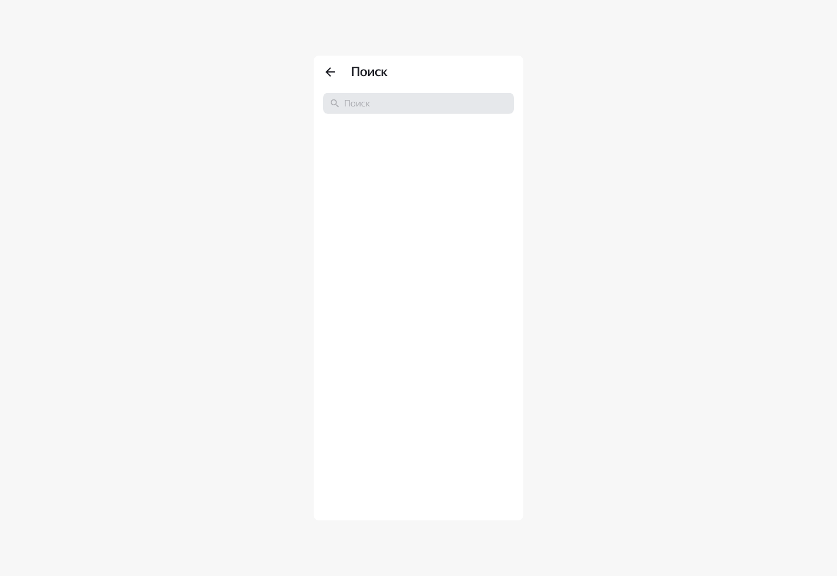

Репозиторий для работы с треками
В следующих темах вы познакомитесь с библиотекой Retrofit и научитесь создавать полноценные запросы удалённым серверам. А пока для учебных целей мы создадим класс-заглушку для репозитория, которая будет эмитировать запрос к серверу и получение от него списка треков.
Для начала немного расширим класс, описывающий сущность трека:
data class Track(
val id: Long,
val trackName: String,
val artistName: String,
val trackTime: String,
val image: String,
var favorite: Boolean,
var playlistId: Long
)
Добавлены:
- id — номер записи композиции;
- image — поле для хранения ссылки на обложку альбома;
- favorite — поле, хранящее значение, что данная композиция добавлена в «Избранное»;
- playlistId — id плейлиста, в который добавлена текущая композиция.
В интрефейс добавим метод searchTracks(expression: String) для поиска композиций по названию:
interface TracksRepository {
suspend fun getAllTracks(): List<Track>
suspend fun searchTracks(expression: String): List<Track>
}
Создадим репозиторий-заглушку, имплементирующий интерфейс TracksRepository. Добавим новые поля в объекты переменной listTracks.
class TracksRepositoryImpl() : TracksRepository {
override suspend fun getAllTracks(): List<Track> {
delay(1000)// Имитируем запрос к серверу
return listTracks
}

override suspend fun searchTracks(expression: String): List<Track> {
delay(1000)// Имитируем запрос к серверу
return listTracks.filter { it.trackName.lowercase().contains(expression.lowercase()) }
}
}

val listTracks = listOf(
Track(
id = 1,
trackName = "Владивосток 2000",
artistName = "Мумий Троль",
trackTime = "2:38",
image = "",
favorite = false,
playlistId = 0
),

...

Track(
id = 10,
trackName = "Чёрный бумер",
artistName = "Серега",
trackTime = "4:01",
image = "",
favorite = false,
playlistId = 0
)
)

Заглушка базы данных
Для сохранения истории запросов создадим класс для сущности.
data class Word(
val word: String,
var count: Int = 1
)
Так как мы ещё не умеем работать с полноценной базой данных, создадим класс, имитирующий поведение базы данных.
class DatabaseMock(val scope: CoroutineScope) {

private val historyList = mutableListOf<String>()
private val _historyUpdates = MutableSharedFlow<Unit>()

fun getHistoryRequests(): List<Word> = {
historyList.toList()
}
fun notifyHistoryChanged() {
scope.launch(Dispatchers.IO) {
_historyUpdates.emit(Unit)
}
}
fun addToHistory(word: Word) {
historyList.add(word)
notifyHistoryChanged()
}
}
В списке historyList будем сохранять запросы, которые пользователь вводит в поисковую строку. Функция getHistoryRequests() возвращает Flow запросов. При добавлении нового запроса через addToHistory(word: Word) обновляется список historyList и имитится новое значение в Flow, который создан getHistoryRequests().
Итак, у нас готово хранилище для запросов. Можем приступать к созданию репозитория, который будет взаимодействовать с хранилищем.

Репозиторий для работы с хранилищем
В слое domain у нас уже есть PlaylistsRepository, добавим рядом интерфейс для работы с историей поиска :
interface SearchHistoryRepository {

suspend fun getHistoryRequests(): Flow<List<String>>

fun addToHistory(word: String)
}
Пока для получения истории запросов и добавления нового запроса в базу данных нам потребуется два метода:
- getHistoryRequests() — вернёт List запросов, сохранённых в хранилище;
- addToHistory — добавит новый запрос в хранилище.
В слое data создадим имплементацию интрефейса SearchHistoryRepository:
class SearchHistoryRepositoryImpl(private val scope: CoroutineScope): SearchHistoryRepository {
private val database = DatabaseMock(scope = scope)

override fun getHistoryRequests(): List<String> {
return database.getHistoryRequests()
}

override fun addToHistory(word: String) {
database.addToHistory(word = word)
}
}
Сразу сделаем оговорку: для простоты мы создаём DatabaseMock(scope = scope) непосредственно в SearchHistoryRepositoryImpl. Более правильным решением является внедрение зависимостей через конструктор класса, но пока мы пойдём на такое упрощение здесь и при создании ViewModel.

ViewModel
Напишем класс SearchViewModel() и наследуем его от ViewModel().
class SearchViewModel() : ViewModel() {
private val tracksRepository = TracksRepositoryImpl()
private val searchHistoryRepository = SearchHistoryRepositoryImpl(scope = viewModelScope)
private val _searchQuery = MutableStateFlow("")
private val _searchScreenState = MutableStateFlow<SearchState>(SearchState.Initial)
val searchScreenState = _searchScreenState.asStateFlow()

init {
viewModelScope.launch {
_searchQuery
.debounce(1000)
.distinctUntilChanged()
.collect { query ->
if (query.isNotEmpty()) {
performSearch(query)
}
}
}
}

fun updateQuery(query: String) {
_searchQuery.value = query
}

private fun performSearch(request: String) {
viewModelScope.launch(Dispatchers.IO) {
try {
_searchScreenState.update { SearchState.Searching }
searchHistoryRepository.addToHistory(Word(word = request))
val list = tracksRepository.searchTracks(expression = request)
_searchScreenState.update { SearchState.Success(foundList = list) }
} catch (e: IOException) {
_searchScreenState.update { SearchState.Fail(e.message.toString()) }
}
}
}

fun clearSearch() {
_searchScreenState.update { SearchState.Initial }
}

suspend fun getHistoryList() = searchHistoryRepository.getHistory()

}
- _searchQuery — контейнер для хранения текущего запроса пользователя.
- searchScreenState — контейнер для текущего стейта экрана.
Через функцию updateQuery происходит обновление запроса пользователя. Как вы помните, она вызывается в SearchScreen при изменении запроса в поле ввода.
В блоке Init Flow контейнера _searchQuery трансформируется функцией debounce, которая задерживает передачу нового значения на 1000 миллисекунд. Если не использовать debounce, каждый новый символ, который пользователь введёт в строку, сформирует новый запрос. Такая «чувствительность» не всегда необходима: часто надо дать пользователю время на ввод запроса и только после этого отправлять запрос далее. В нашем случае debounce ждёт 1000 миллисекунд и только затем отправляет запрос в performSearch(). Функция distinctUntilChanged() предотвращает обработку одинаковых значений подряд. Если новое значение такое же, как предыдущее, оно игнорируется.
В функции performSearch() при поступлении нового запроса:
- Устанавливаем стейт экрана SearchState.Searching.
- Записываем новый запрос в базу данных.
- Отправляем запрос в репозиторий и ждём ответа.
- В случае положительного ответа формируем стейт экрана SearchState.Success(foundList = list) и публикуем его в _searchScreenState.
- В случае ошибки формируем стейт SearchState.Fail(e.message.toString()) и публикуем его в _searchScreenState.

Компилируем проект
Чтобы протестировать функционал, разместим запуск функции SearchScreen в главной Activity.
class MainActivity : ComponentActivity() {
private val searchViewModel: SearchViewModel by viewModel()

override fun onCreate(savedInstanceState: Bundle?) {
super.onCreate(savedInstanceState)
enableEdgeToEdge()
setContent {
PlaylistMakerTheme {
Scaffold(modifier = Modifier.fillMaxSize().padding(top = 48.dp)) { innerPadding ->
SearchScreen(
modifier = Modifier.padding(innerPadding),
searchViewModel = searchViewModel
) { index ->
Toast.makeText(this,"Selected element $index", Toast.LENGTH_SHORT).show()
}
}
}
}
}
}
В качестве коллбэка передадим в SearchScreen лямбду, выводящую в тост номер элемента, на который пользователь кликнул. Поиск работает. Экран также реагирует на нажатие на элемент списка.
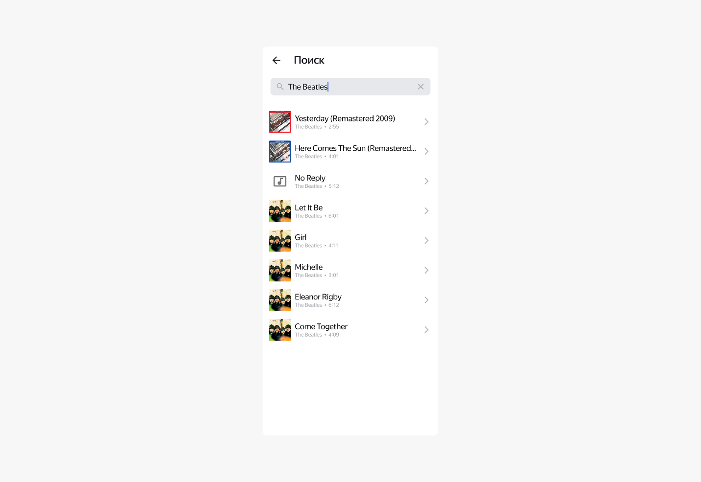
Если очистить строку поиска, появляется подсказка с историей поиска.
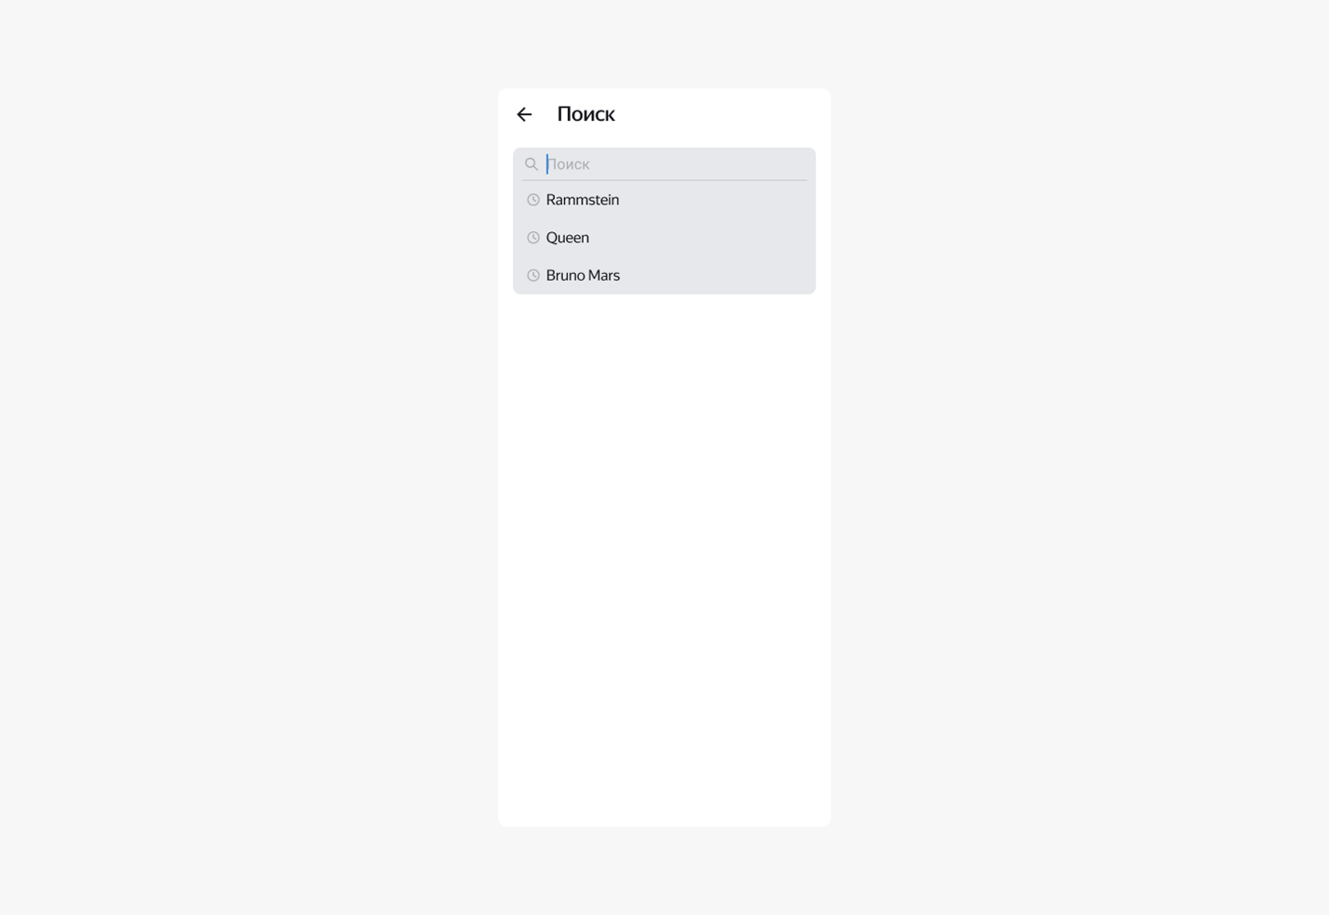
Отлично! Поведение экрана соответствует ожидаемому.

Задача
Попробуйте реализовать экран поиска в своём проекте.
Так как вы уже знакомы с навигацией в Jetpack Compose, попробуйте реализовать навигацию на экран поиска. Создание репозитория для работы с хранилищем можете оставить внутри SearchViewModel, а вот репозиторий для работы с треками необходимо внедрить в конструктор класса как зависимость:
class SearchViewModel(
private val tracksRepository: TracksRepository
) : ViewModel() {
private val searchHistoryRepository = SearchHistoryRepositoryImpl(scope = viewModelScope)
...

Подведём итоги
В этом уроке вы:
- узнали, как создать экран поиска;
- изучили способы работы с коллбэком в compose-функциях;
- на практике познакомились с использованием функции debounce;
- рассмотрели, как создать историю поиска.
В будущем, когда вы изучите работу с сетью и базами данных, рассмотренные подходы помогут в проектировании функционала приложения.

